МИНИСТЕРСТВО НАУКИ И ВЫСШЕГО ОБРАЗОВАНИЯ
РОССИЙСКОЙ ФЕДЕРАЦИИ
федеральное государственное автономное
образовательное учреждение высшего образования
«Самарский национальный исследовательский университет
имени академика С.П. Королева»
(Самарский университет)

Информатика и вычислительная техника
Кафедра ПИАШ

Отчет по лабораторной работе № 2
Дисциплина: «Моделирование информационных систем»

Тема: «Внешнее описание программных комплексов»

Выполнил: Калашин Олег Вячеславович
Лыкин Денис Сергеевич
Группа: 3104-090401D

Самара 2025
ЗАДАНИЕ
1. Исходные данные
Вариант задания (предоставляется преподавателем).
2. Общий план выполнения работы
1. Провести анализ концепции ПС.
2. Определить основное назначение ПС.
3. Выработать цель разработки предлагаемого ПС.
4. Разработать диаграмму PDOM
4.1. Определить классы и объекты
4.2. Определить зависимости
4.3. Указать роли и кратность
5. Подготовить словарь данных
Описать на естественном языке все классы, объекты, атрибуты, зависимости.
6. Построить диаграмму PDOM.
7. Сдать работу преподавателю, защитить отчет о лабораторной работе и получить зачет по лабораторной работе.

3. Содержание отчета
Отчет по работе может быть оформлен в произвольном виде, и должен содержать элементы внешнего описания предлагаемого к разработке ПС.
1. Название ПС.
2. Описание основного назначения ПС.
3. Цель разработки ПС.
4. Диаграмма PDOM.
5. Словарь данных.
6. Таблица описания объектов, классов и атрибутов.
7. Таблица описаний ролей и зависимостей.
ХОД РАБОТЫ
1. Разрабатываемая программная система (ПС) носит название: «Программная система для удаленного управления устройством интернета вещей RepkaPi».
2. Разрабатываемая система позволит на основе Ip-адреса устройства, удаленно выполнять запуск программ, содержащихся в устройстве и сохранять параметры операции для повторного применения. В базе данных будут храниться информация о параметрах для подлючения к устройству, включающая ip-адрес устройства, логин, путь к папке с программой и название запускаемой программы. Информация из базы данных будет предоставляться в виде интерактивных блоков таблицы для автоматизированного заполнения данных о подключении.
3. Цель разработки предлагаемого ПС: реализация удаленного взаимодействия с устройством интернета вещей.
4. Диаграмма PDOM.
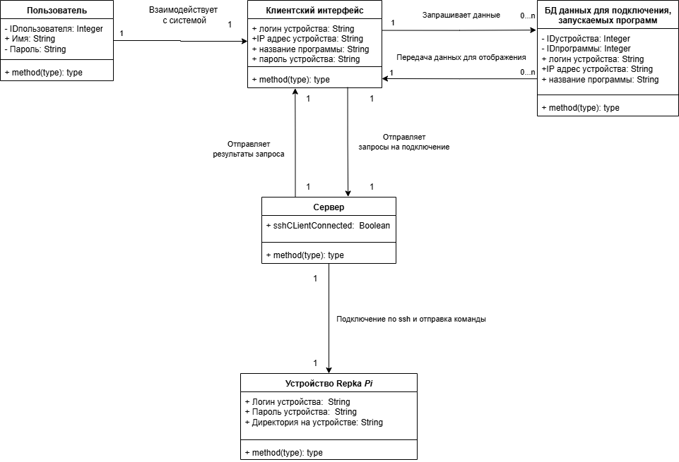
Рисунок 1 – Диаграмма PDOM разрабатываемой системы
5. Словарь данных.
Пользователь взаимодействует с ПС удаленного управления при помощи графического интерфейса, представляющего собой совокупность окон с меню. Пользователю доступны варианты выбрать сохраненные параметры для подключения, сохранения новых введенных параметров (в базу данных), удаление сохраненных параметров из базы данных, подключение к устройству и выполение выбранной программы.
ПС выполняет запрос к устройству (зайти используя логин и пароль, а после передать команду на запуск выбранной программы). Если подключение прошло успешно, программа обновляет данные о последнем сеансе подключения в базе данных и окне интерфейса. При запуске выбранной программы на устройтсве выдеается оповещение на окне интерфейса.
6. Таблица описания объектов, классов и атрибутов
Объект/класс | Название | Атрибуты
Класс | Пользователь | логин; пароль
Класс | Клиентский интерфейс | Логин устройства; Ip-адрес устройства; Пароль устройства;  Название программы
Класс | База данных | Логин устройства; Ip-адрес устройства;  Название программы
Класс | Сервер | Метод подключения к устройству через ssh
Объект | Устройство Repka Pi | Логин устройства; Пароль устройства;  Директория с программой

7. Таблица описаний ролей и зависимостей
Класс | Роль | Зависимость | Кратность | Класс
Пользователь | Пользователь | Взаимодействует с системой | 1 – 1 | Клиентский интерфейс
Клиентский интерфейс | Клиент | Отправляет запросы на подключение | 1 – 1 | Сервер
Клиентский интерфейс | Клиент | Запрашивет данные | 1 – 0..n | База данных
Сервер | Сервер | Отправляет запросы | 1 – 1 | Клиентский интерфейс
Сервер | Сервер | Подключение по ssh и отправка команды | 1 – 1 | Устройство Repka Pi
База данных | База данных | Передача данных для отображения | 0..n – 1 | Клиентский интерфейс

ЗАКЛЮЧЕНИЕ
В результате выполнения лабораторной работы выполнено оформления внешнего описания программного обеспечения в виде диаграммы PDOM.

